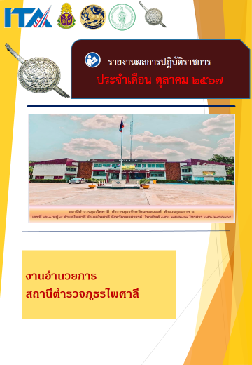
ข่าวประชาสัมพันธ์
ผลการปฏิบัติงาน งานอำนวยการ สถานีตำรวจภูธรไพศาลี
เดือน ตุลาคม ๒๕๖๗ : ฉบับที่ 1
ประกาศตน เป็นหนึ่ง ไม่ยุ่งเกี่ยวกับยาเสพติด
วันที่ 1 ตุลาคม 2567 เวลา 09.30 น. พ.ต.อ.โกสิต กาญจนะโกมล ผกก.สภ.ไพศาลี
นำข้าราชการตำรวจ ร่วมโครงการเฉลิมพระเกียรติ พระบาทสมเด็จพระเจ้าอยู่หัว เนื่องในโอกาสพระราชพิธีมหามงคลพระชนมพรรษา 6 รอบ 28 กรกฎาคม 2567 ประกาศตน เป็นหนึ่ง ไม่ยุ่งเกี่ยวกับยาเสพติด ตั้งแต่วันที่ 1 ตุลาคม 2567 เป็นต้นไป
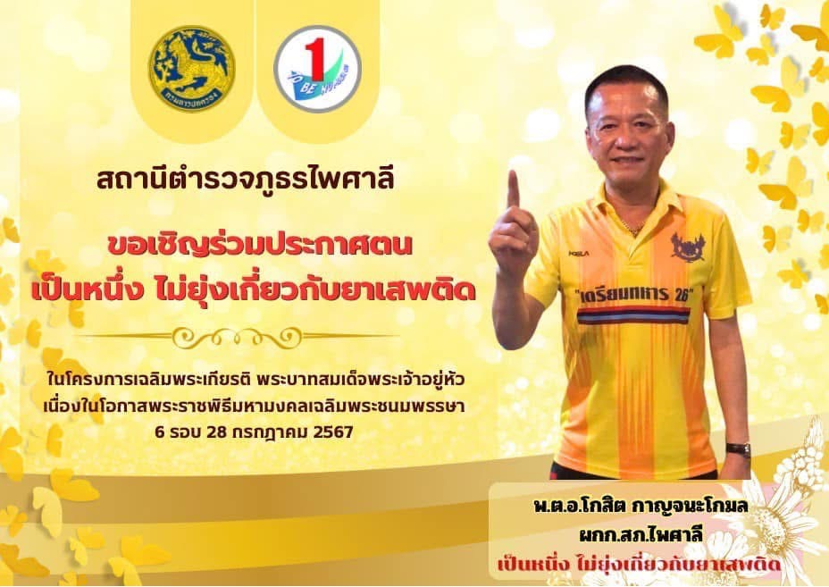
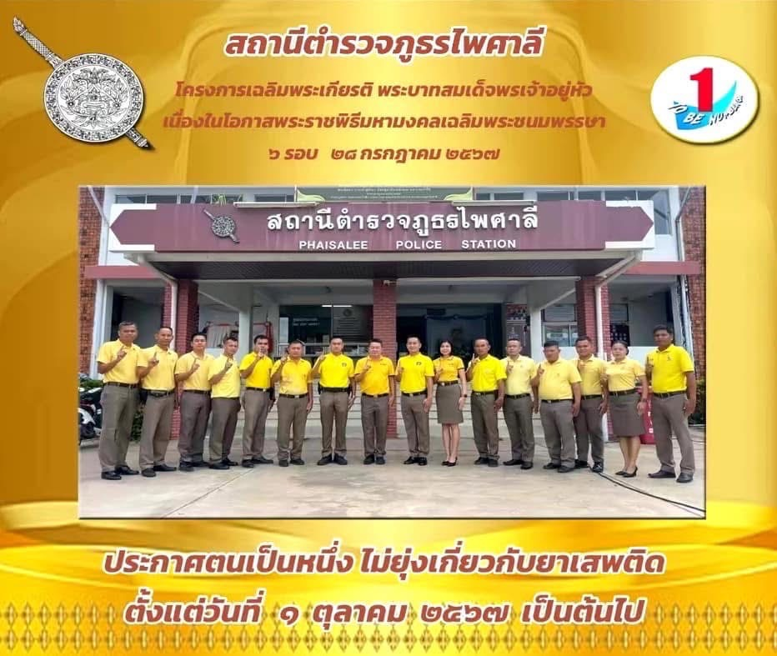
ข่าวประชาสัมพันธ์
ผลการปฏิบัติงาน งานอำนวยการ สถานีตำรวจภูธรไพศาลี
เดือน ตุลาคม ๒๕๖๗ : ฉบับที่ ๒
กีฬาเชื่อมความสัมพันธ์หน่วยงานภายใน อ.ไพศาลี
วันที่ 3 ตุลาคม ๒๕67 เวลา 16.00 น. พ.ต.อ.โกสิต กาญจนะโกมล ผกก.สภ.ไพศาลี
มอบหมายให้ พ.ต.ท.วัชรายุธ์ แก้วบุญ รอง ผกก.ป.สภ.ไพศาลี นำข้าราขการตำรวจ สภ.ไพศาลี ร่วมพิธีเปิด และแข่งขันกีฬาเชื่อมความสัมพันธ์หน่วยงานภายใน อ.ไพศาลี ครั้งที่ 9/2567 ณ สนามกีฬา สภ.ไพศาลี

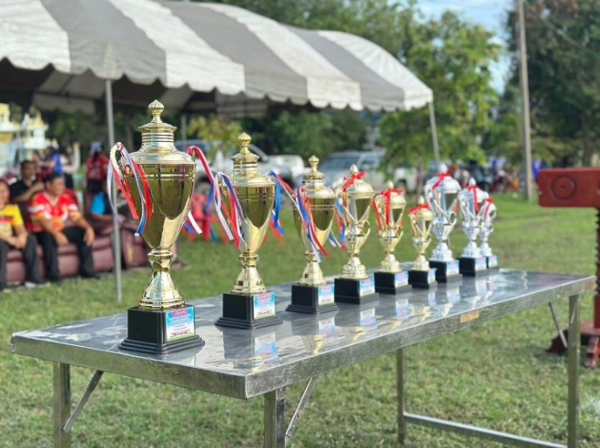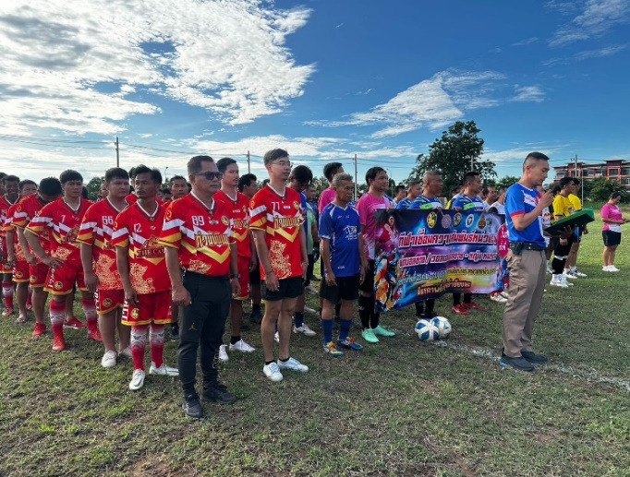
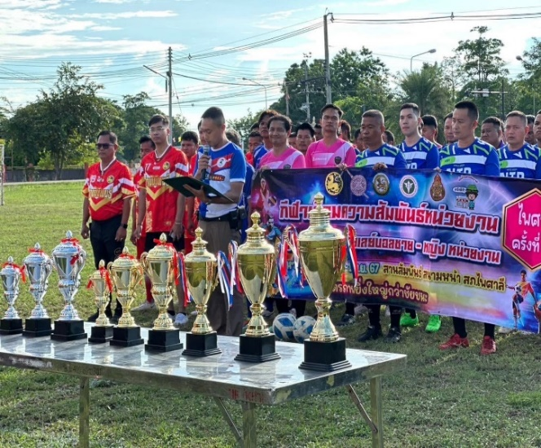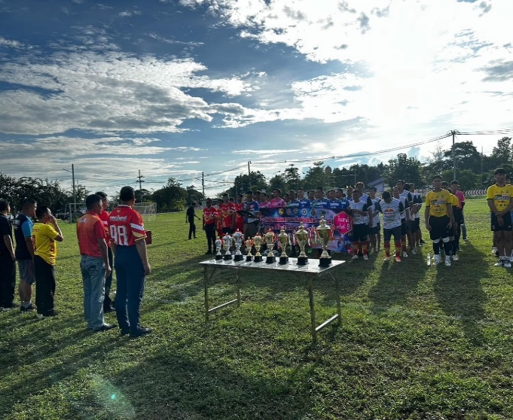

ข่าวประชาสัมพันธ์
ผลการปฏิบัติงาน งานอำนวยการ สถานีตำรวจภูธรไพศาลี
เดือน ตุลาคม ๒๕๖๗ : ฉบับที่ ๓
กิจกรรมน้อมรำลึกในพระมหากรุณาธิคุณ วันนวมินทรมหราช’
วันนี้ 13 ตุลาคม ๒๕67 เวลา 06.30 น. พ.ต.ต.คมสันต์ สว่างนอก สวป. สภ.ไพศาลี
พร้อมด้วยข้าราชการตำรวจ สภ.ไพศาลี ร่วมกับหน่วยงานราชการในอำเภอไพศาลี
เข้าร่วมกิจกรรมน้อมรำลึกในพระมหากรุณาธิคุณ เนื่องในวันคล้ายวันสวรรคตพระบาทสมเด็จพระบรมชนกาธิเบศร มหาภูมิพลอดุลยเดชมหาราช บรมนาถบพิตร (วันนวมินทรมหราช) โดยมี นายรัชกฤต พยัคฆ์ นายอำเภอไพศาลี เป็นประธานในพิธี ร่วมกันทำบุญตักบาตรถวายพระราชกุศลและวางพวงมาลา ณ หอประชุมอำเภอไพศาลี อ.ไพศาลี จว.นครสวรรค์
